115年度推動客語為通行語成效評核
輔導商家提供客語服務彙整表
執行單位：○
序號 | 商家名稱 | 是否為連鎖店家 | 拍攝地址 | 商家電話 | 輔導項目 | 輔導時間 | 張貼情形照片  或影片網址
範例 | 遠東百貨竹北店 | ■是  □否 | 新竹縣竹北市莊敬北路18號 | 03 622 3168 | 輔導服務人員提供客語服務、服務台張貼『𠊎講客』貼紙、具客語廣播及電梯客語播音 | 2026/1/23 | 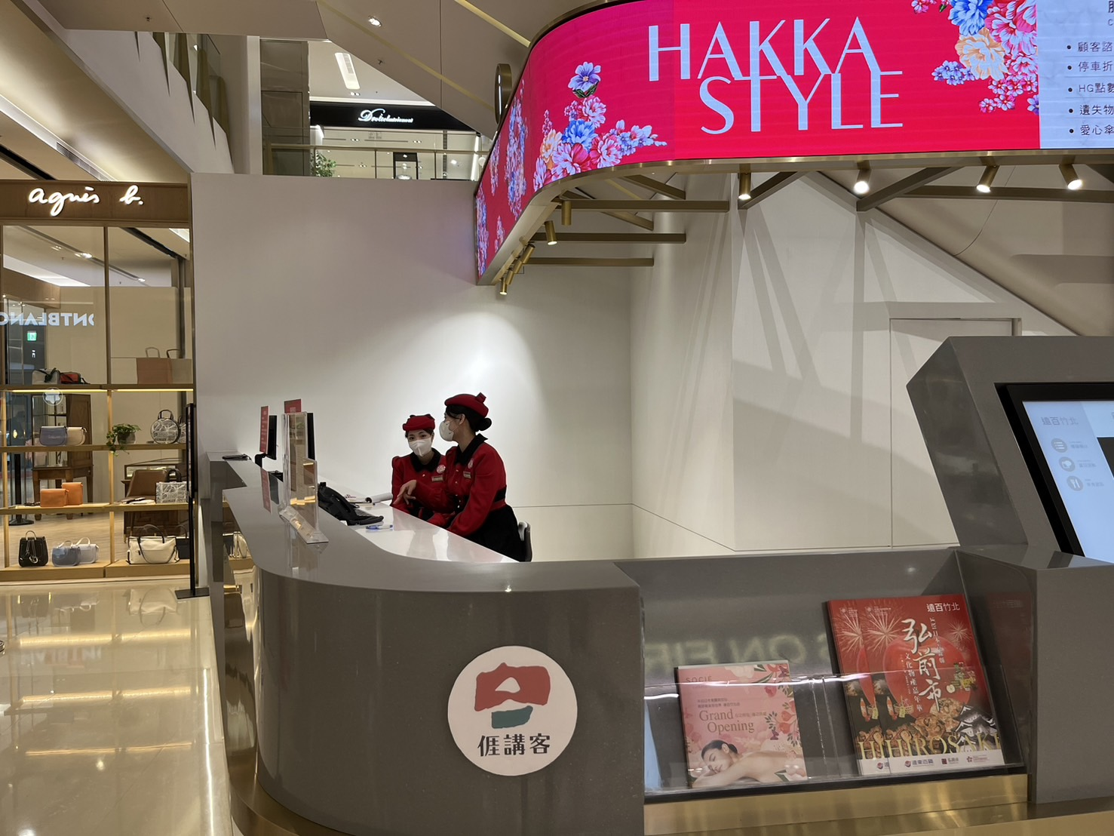
1 |  | □是  □否
2 |  | □是  □否
3 |  | □是  □否
4 |  | □是  □否
5 |  | □是  □否
6 |  | □是  □否
7 |  | □是  □否

